## 建筑火灾相似模拟实验初探

在这篇论文的结论中，小比例尺寸火灾的温度场，若假定其相同，虽然有相同的燃烧过程，但是一直未能达到相同的温度场。

note: **温度场条件或将不得不忽略其相似**

## 挡烟垂壁对狭长通道烟流特征与排烟效果影响规律研究

相似性分析是设计相似实验模型的关键步骤，当模型与原型流动对应点上的同 名物理量分别存在固定的比例关系时，即可认为这两个流动是相似的，流体在模型 实验中的运动过程与原型实验具有相似性[113]。由于本文探讨的火灾烟气是在狭长 通道空间产生、发展的，主要影响其运移过程的因素是**热浮力与惯性力**，现有的多 项研究表明[114-116]狭长空间的火灾研究更适用**弗洛德（Froude）模型**，因此，本文 设计的实验模型的相似准则采用弗洛德[1]（Froude）模型。

基于Froude的相似准则推到小尺寸实验模型的相似判据如下

质量方程

$$\frac{∂ρ}{∂t}+\frac{∂(ρu)}{∂z}+\frac{∂(ρv)}{∂y}=0 \text{(1)}$$

动量方程

$$ρ\left(\frac{∂v}{∂t}+u\frac{∂v}{∂z}+v\frac{∂v}{∂y}\right)=−\frac{∂\left(p−p_{0}\right)}{∂y}+g\left(ρ_{−}−ρ\right)+μΔv \text{(2)}$$

其中： g dz dp ∞ − =ρ 0 ，∞ ρ和 0 p 分别为外界空气的密度和压力，u、v 分别为烟气速 度在 z、y 方向上的分量，P 为烟气压力，T 为烟气温度，ρ 为烟气密度。式中压根没有这个

能量方程

$$ρc_{p}\left(\frac{∂T}{∂t}+u\frac{∂T}{∂x}+v\frac{∂T}{∂y}\right)=\frac{∂p}{∂t}+k\frac{∂^{2}T}{∂^{2}x^{2}}−4κσT^{4}+\int_{0}^{4π}{κ}dω+{\dot{Q}}^{′′} \text{(3)}$$

辐射方程

$$\frac{dI}{dy}=−κ\left(I−\frac{σT^{4}}{π}\right) \text{(4)}$$

组分方程

$$ρ\left(\frac{∂Y_{i}}{∂t}+u\frac{∂Y_{i}}{∂z}+v\frac{∂Y_{i}}{∂y}\right)=\frac{∂}{∂z}\left(ρD_{i}\frac{∂Y_{i}}{∂z}\right)+\frac{∂}{∂y}\left(ρD_{i}\frac{∂Y_{i}}{∂y}\right)+{\dot{m}}_{i}^{′′} \text{(5)}$$

状态方程

$$p=ρRT \text{(6)}$$

固体避免热传导方程

$$\frac{∂T_{s}}{∂t}={\left(\frac{k}{ρc}\right)}_{s}\frac{∂^{2}T_{s}}{∂x_{s}^{2}} \text{(7)}$$

上式下标 s 表示壁面。而后将其进行无量纲处理，然后得到7个无量纲参数，**反正这里没有写明白**

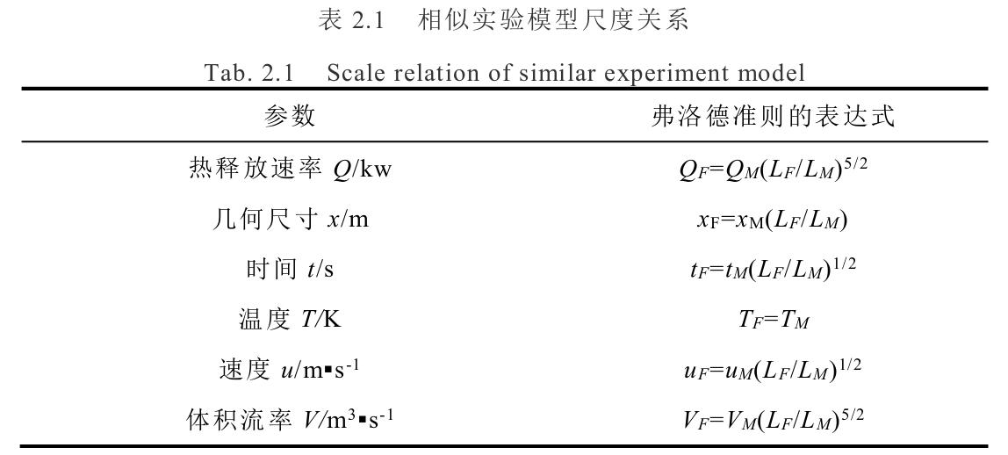

### 具体比例

为保证实验台内烟气流动能够达到充分发展的湍流流动状态，美国消防工程师 **手册中提出实验台各个方向上的尺寸不应小于 0.3m**[121]，因此确定本文使用相似比 LM/LF=1:5 搭建相似模拟实验台。依据该相似比例确定相似实验台几何尺寸长为 4m， 宽为 0.4m，高为 0.6m，同时将相似比带入弗洛德准则的表达式中得到相似模拟火 灾实验与全尺寸火灾实验主要参数的比例关系如下

火源功率相似

$$Q_{F}=55.9Q_{M} \text{(8)}$$

几何相似关系

$$x_{F}=5x_{M} \text{(9)}$$

时间相似

$$t_{F}=2.24t_{M} \text{(10)}$$

温度相似

$$T_{F}=T_{M} \text{(11)}$$

速度相似

$$u_{F}=2.24u_{M} \text{(12)}$$

体积流率相似

$$V_{F}=11.8V_{M} \text{(13)}$$

note: 这里体积流率应该是错的，根据前一部分的定义，这里应该为55.9

1. as福禄数**（**Froude number**,**Fr*\*）为*[*流体力学*](https://zh.wikipedia.org/wiki/流體力學)*中*[*无量纲*](https://zh.wikipedia.org/wiki/无量纲)*的标量，为*[*惯性力*](https://zh.wikipedia.org/wiki/慣性力)*和*[*重力*](https://zh.wikipedia.org/wiki/重力)*效应之比，公式 $Fr=\frac{u}{\sqrt{gL}}$, 式中*u*为体[速度](https://zh.wikipedia.org/wiki/速度)，L为物体特征[长度](https://zh.wikipedia.org/wiki/長度)，g为[重力加速度](https://zh.wikipedia.org/wiki/重力加速度)。